**ИИН 870602400168**

**Ватсап телефоны 87766463387**



**Сулейманова Асель Асилхановна,**

**№28 бөбекжай-бақшасының тәрбиешісі.**

**Жамбыл облысы, Тараз қаласы**

**ҒАРЫШ ӘЛЕМІНЕ САЯХАТ**

Балаларға ғарыш, ғарыштық ұшулар, ғарышкерлер дайындау орталығы туралы түсінік беру. Қазақстанның тұңғыш рет айға ұшқан Тоқтар Әубәкіровтың ерлігі мен еңбегін ұштастыра отырып балаларға Отанымызғы қорғай білуге сүйіспеншілігін арттыру. Топпен жұмыс жасауға бір-бірін сыйлауға тәрбиелеу.

Әдіс-тәсілдер: Сұрақ-жауап, түсіндіру, көрсету, ойын.

Қажетті көрнекі құралдар: Слайдтар, тапсырмалар, аудио дыбыс.

ActivInspire жабдықтамасы құрылғылары: Лупа, суреттерді қою, бейнетаспа көрсету, флипчарт ойындары «Не қайда болады?», дыбыстық талдау.

Балалар, таңертең көзімізді ашып оянғанда терезеге қарасақ, ең алдымен біз нені көреміз?  
- Дұрыс, күнді көреміз.  
- Күн бізге не береді?  
- Олай болса бір-біріміздің қолымыздан ұстап бүгін бізге келген қонақ-апайлармызға жылы лебізімізді білдірейік.  
Шаттық шеңбері:  
Күннің көзі ашылып,  
Көкке шуақ шашылып.  
Төрімізге еніпті,  
Амандасу үлкенге.  
Тәрбиенің басы ғой!  
Ал, қанекей, бәріміз,  
Сәлем дейік үлкенге.

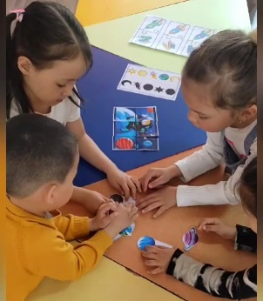

Балалар бүгін сендермен топ болып жұмыс жасаймыз. Кәне Ай, күн, жұлдыз болып бөлініп отырайық, тамаша.

-Балалар, айтыңдаршы қазір жылдың қай мезгілі?

-Осы көктем мезгілінің 12-сәуірі ғарышкерлер күні деп аталады.

-Мынау аспан әлемі. Аспан әлемінде көптеген жұлдыздар, шоқ жұлдыздар бар.

Аспан әлемінде 9 ғалам бар. Сол ғаламның үшіншісі Жер деп аталады. Ал біздер сол Жер ғаламында өмір сүреміз.

-Қайда тұрады екенбіз?

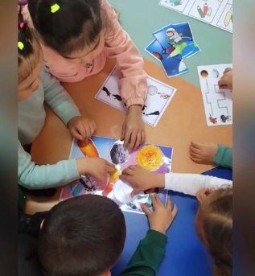

-Жерде басқа ғаламшарда жоқ нәрселер бар екен: Су топырақ, ауа.

-Нелер бар екен?

-Сондықтан мұнда адамдар жан-жануарлар тіршілік етеді. Адамдар басқа ғаламшарда өмір сүруге болама екен деп тексеріп көргісі келді. Ол үшін басқа ғаламшарларға ұшып бару керек екен.

-Балалар сендер қандай әуе көліктерін білесіңдер?

-Иә, ғарышкер ағаларымыз ғарышқа зымыранмен ұшады екен. Оны ғарыш кемесі деп те атаймыз. Олар ғарышқа ұшып барып, аспан әлемін зерттейді. Біз бүгін ғарышкер ағалармен, аспан әлемімен танысамыз. Қазақстанның тұңғыш ғарышкері Тоқтар Әубәкіров.

Мына суреттегі ең алғаш ғарышқа ұшқан адам,ол Юрий Гагарин деген кісі.   
Ғарышқа қазақ ғарышкерлері де ұшқан. Мына суретте өзіміздің қазақ ғарышері Талғат Мұсабаев деген ағаларымыз.  
Бұл кісілер біздің еліміздің мақтаныштары.Олар ержүрек,батыр,халық қаһармандары.  
Осы кісілер сияқты батыл,ержүрек болу үшін,білімді,тәртіпті үлкен азамат болуымыз керек.

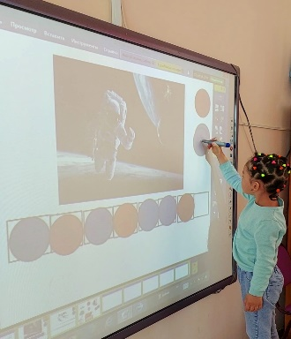

Тосын сәт: флипчарт тапсырмалары, аудио

«Сәлеметсіңдер ме балалар, мен сендерге ғарыш әлемінен хабарласып тұрмын. Сендер мені көрмейсіңдер ал мен сендерді көріп , бақылап жүремін. 12 сәуір ғарышкерлер мерекесіне орай сендерге тапсырмам бар, орындағыларың келе ме? Егер тапсырманы жақсы орындасаңдар, тәрбиеші апайларың сендерге сыйлық береді».

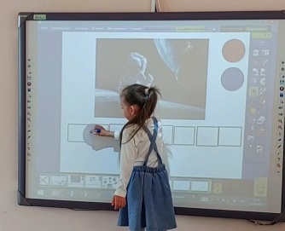

Қандай тамаша, тапсырма орындайық па балалар?

Жарайсыңдар!

**1-тапсырма**

**Балаларды топқа бөлініп тақтамен жұмыс жасайды. Ғарышкер сөзіне дыбыстық талдау жасау**

**1-ші топ жабыстырады.**

**2-ші топ құрастырады.**

**3-ші топ Суреттегі көп нүктені сызықпен қосып, бояу.**

Сергіту сәті:  
Аспан, аспан арайлым  
Саған жиі қараймын  
Сені көзбен шоламын  
Мен ғарышкер боламын

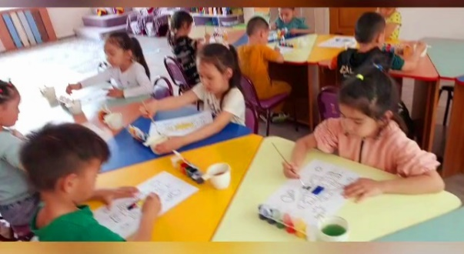

Балалар әуенмен, қимылмен жасайды

**2-тапсырма**

АКТ флипчарт ойыны: Не қайда болады?

Балалар интерактивті тақтада жұмыс жасайды.

Аспанда не болады?

-Ай, күн, жулдыз, ракета, ұшақ

Жерде не болады?

-Машина, доп,үй, жиhаздар

**3-тапсырма**

**Мнемокесте арқылы тақпақ жаттау**

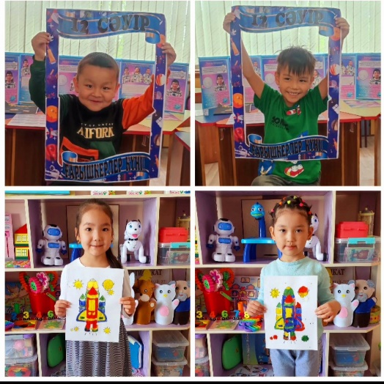

Көкке самғап ұшамын  
Ұшқыш болар баламын  
Соңынан ерем ағаның  
Ер ғарышкер ағаның.

Қорытынды

Жарайсыңдар, балалар!

Сұрақ-жауап арқылы пысықтау

-Балалар бүгінгі күн қалай аталады?

-Ғарышкер дегенді қалай түсінеміз?

-Біздер қандай ғаламда тұрамыз?

Балаларды мақтау мадақтау.

**Күтілетін нәтиже:**

**Білді:** Аспан әлемін телескоппен зерттейді, ғарышқа ұшатын адамды - ғарышкерлер деп атайтынын.

**Біледі:** Ойындар арқылы аспан әлемін орналастыруды.

**Меңгерді:** Ғарыш әлеміне арнайы ғарыш кемесімен ұшатынын, ғарыш әлеміне тұңғыш ұшқан ғарышкер Юрий Гагарин, Қазақстанның тұңғыш ғарышкерлері Тоқтар Әубәкіров, Талғат Мұсабаев және Айдын Айымбетов туралы мәліметтерді.